Tisztelt Szülők!

A Menza programon minden gyerekeket jogviszony kezdéskor szülői jelzésre aktivizálnunk.
Mindezek után kódot generáltunk Önöknek a regisztrációhoz. Az Önök teendői:
- kód átvétele az óvodapedagógusoktól
- interneten belépni a https://dioovi.e-menza.hu/ felületre

új belépő már rendelkezik Menza belépéssel (iskolás gyermeke van)
- „regisztráció” - bejelentkezés
- email cím megadása - új gyerek felvétele
- jelszó megadása (kitalált) - kód beírása
- telefonszám megadása
- tájékoztatók pipálása
- „regisztráció”
- kód beírása

- ételrendelés folyamata:
- „étkezés megrendelése”,
- „időtartam”: következő hónap
- étkezések: „rendelés a kiválasztott időszak minden tanítási napjára”
- alul: automatikus hosszabbítás a hónap végén: ekkor nem kell figyelni a következő havi rendelést

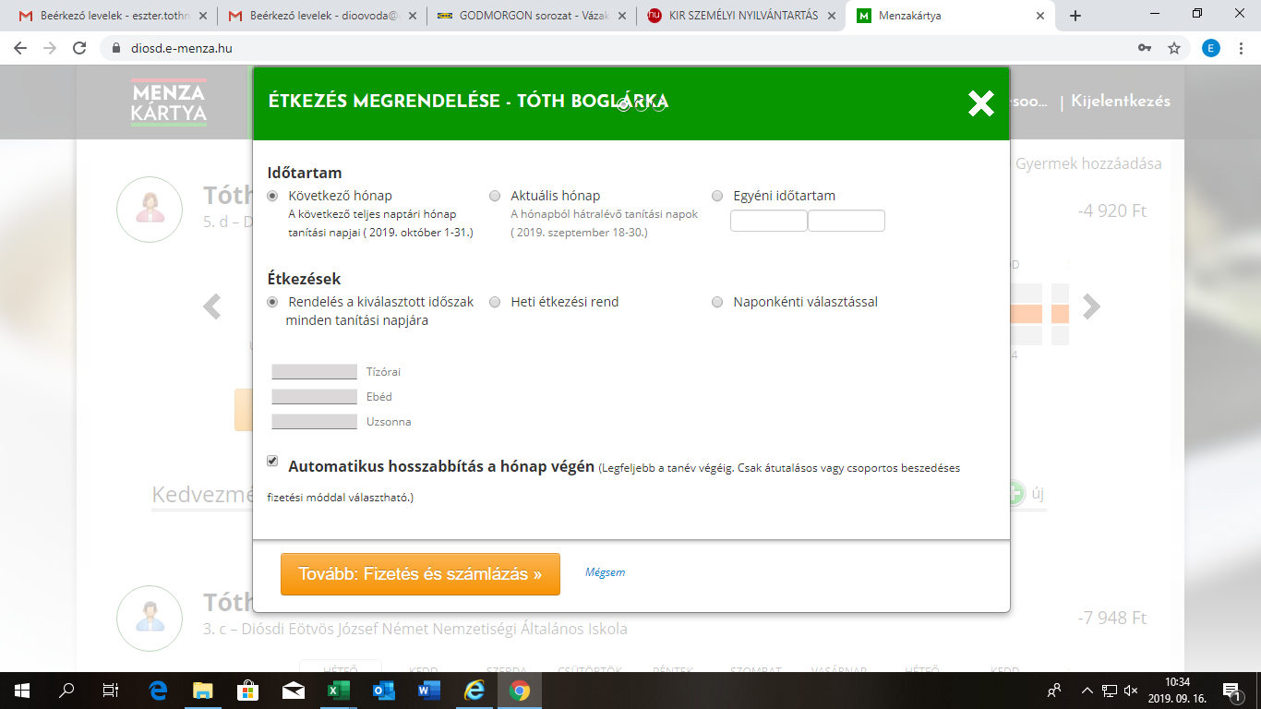

- fizetés és számlázás: fizetési mód kiválasztása
- átutalás: Ön a bankján keresztül intézi az átutalást
(közlemény rovatban a gyermek oktatási azonosítóját kérjük tüntesse fel- így köti a befizetést a gyermekhez a rendszer!!)
- Simple Play rendszeren keresztül: bankkártya adataival fizethet interneten keresztül, a könyvelés automatikusan és gyorsan történik
A gyermek étele a kijelölt időszakra megrendelt, ha rendezte, kifizetett.
2023. január 27-től a tartozás maximális összege 2.000Ft lehet, ennél magasabb tartozás esetén már nem tud gyermeke részére ételt rendelni a tartozás kiegyenlítéséig! Ilyenkor ajánlott a Simple Play rendszeren keresztüli fizetés, mert gyorsabb könyvelési átfutás van ez esetben.
Akinek a leadott „Kedvezményre jogosító nyilatkozat” ellenére fizetési kötelezettsége keletkezik, jelentkezzen az alábbi emailcímen:
dioovimenza@gmail.com vagy
az irodában 7:30-16:00 óra, illetve pénteken 7:30-13:00 között.

- étkezés lemondása:
akár ingyenes étkező, akár fizetős, betegség, távollét esetén kérjük:

- mondja le 9:00-ig a Menza - jelentkezzen be az óvodapedagógus-
felületén a következő napra nál, hogy tudjuk mi van a gyermekkel,
vagy időszakra az étkezést! mikorra várható vissza!
Ha a gyermek hiányzik, a szülő köteles lemondani a már megrendelt étkezést következő munkanaptól!
2022. október hónaptól gazdasági okokból szigorítás lesz a Menza felületén:
Amennyiben hiányzás esetén 9 óráig a Menza rendszeren nem kerül lemondásra a következő nap/napok ételrendelése, vagy a szülő 9 óráig nem írt emailt a dioovimenza@gmail.comra, hogy csak aznap nincs a gyermeke óvodában (csak ez esetben kell email), akkor a rendszer automatikusan lemondja a másnapi és minden további napi étkezést. Ez okozhat kellemetlenséget, hiszen a gyermeket nem fogadjuk másnap, vagy ebéd előtt haza kell vinni.
A gyermek gyógyulása, újbóli óvodába érkezése esetén egy munkanappal korábban 9 óráig a szülő köteles rendelni étkezést gyermekének.
A lemondás miatt keletkezett túlfizetést következő hónapban jóváírja a rendszer!

Az óvodai nevelés és az étkezés óvodás esetében elválaszthatatlan egység. Aki étel rendelése nélkül hozza óvodába gyermekét, az a többi szülő kárára teszi. Darabszámra kapott ételnél: pl. halrudacska, rántott hús, kakaós csiga nem tudunk biztosítani ételt. Házirendünk nem engedélyezi a kintről hozott étel befogadását! Továbbá veszélyezteti gyermeke egészséges fejlődését, így többszöri eset előfordulása esetén jelzési kötelezettségünk van a szociális segítőnk és a Család- és gyermekjóléti Szolgálat felé.
Diósd, 2023.01.23.

